**Chapitre 3 – Domaines et conditions d’application des systèmes**

**d’exploitations**

**Groupes et méthodes d’exploitation de la première classe**

A - méthodes d’exploitation avec déblocage mécanisé dans l’espace d’exploitation.

1 – méthodes d’exploitation par front continu.

Les méthodes d’exploitation à front continu avec piliers disposés d’une manière irrégulière sont appliquées lors de l’exploitation des gisements de faibles dimensions suivant de faible pendage et d’une teneur très variable du minerai. Cette méthode est également appliquée  lorsque le minerai est pauvre, figure 1.

C:\Users\acer\Pictures\2018-03-07\IMAGE0050.TIF

Fig.1 - système d’exploitation par front continu

2 – Systèmes d’exploitation par chambres et piliers.

A la différence des systèmes d’exploitation par front continus, le système d’exploitation par chambres et piliers est appliqué pour l’exploitation des gisements réguliers relativement à la forme ainsi qu’une stabilité du minerai et des roche stériles, dans certains cas la stabilité peut etre moyenne, étant donné que les piliers de protection sont abandonné d’une manière régulière ; le pendage peut aller jusqu'à 25°. Ce système est appliqué aussi dans les conditions de gisement pauvre et de faible valeur marchande. La forme des piliers peut être fractionné ou longue, figure 2. Dans le cas d’un pendage beaucoup plus important la variante du système d’exploitation avec déblocage sous l’effet de l’énergie explosive est très recommandée pour de tels systèmes d’exploitation. Suivant ce cas, les piliers de protection doivent être longs et une tranché doit être aménagé dans la base du bloc d’exploitation pour réceptionner le minerai abattu.

C:\Users\acer\Pictures\2018-03-07\IMAGE0051.TIF

Fig.2 – système d’exploitation par chambres et piliers

Les principaux avantages de ces systèmes d’exploitation sont : *rendement élevé ; *intensité considérable de la conduite des travaux miniers ; *faible salissage du minerai et bas prix de revient quant à l’extraction du minerai dans son ensemble.

Aux principaux inconvénients on peut y rapporter : grande perte du minerai dans les piliers protecteurs.

B – méthodes d’exploitation avec déblocage par gravité.

1 – méthodes d’exploitation par chambres magasins.

Suivant ce système d’exploitation l’abattage du minerai s’effectue du bas vers le haut du bloc d’exploitation. Le pendage doit être supérieur ou égal à 45° et la puissance peut aller jusqu’à 10-12m ; le minerai ne doit ni se colmater ni s’enflammer et les roches stériles et le minerai doivent être d’une parfaite stabilité. Généralement le minerai emmagasiné dans le bloc est de 70% de la totalité des tranches abattues ; il doit servir comme plancher de travail pour la conduite des travaux d’abattage, figure 3. Le soutirage partiel permet de contrôler la hauteur du chantier d’abattage.

Les avantages de l’application de ce système sont : Intensité élevé de l’exploitation du bloc et grand rendement de travail des mineurs ; faible volume des travaux préparatoires ; absence des travaux systématique de soutènement dans les chantiers d’abattage ; faible prix de revient et simplicité de la conduite des travaux d’extraction. Aux principaux inconvénients on peut citer : condition d’applications rigoureuses ; nécessité d’emploi de dispositif fiable relatif aux trappes de soutirage ; salissage et perte de minerai par conséquent du contact avec les épontes au cours du soutirage.

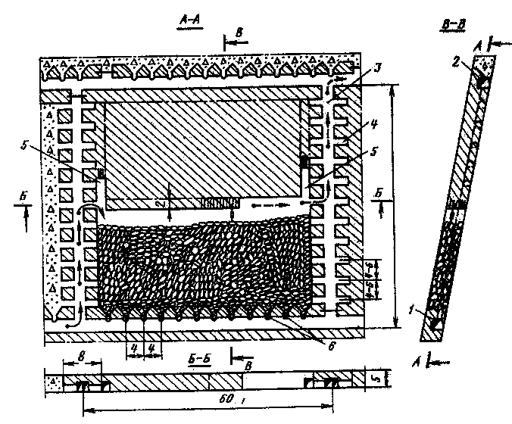

Fig.3 – schéma du système d’exploitation par chambre magasin

1 – Galerie de roulage ; 2- Galerie d’aérage ; 3- Montage ; 4 – Fenêtre de communication avec le bloc d’exploitation ; 5- enlevure verticales ; 6- Entonnoirs ; 7- Minerai abattu.

**2 – méthodes d’exploitation par chambres vides.**

On appelle système d’exploitation par chambre vide un chantier d’exploitation qui est conservé sans remblayage ni mise en place d’un soutènement et sans que le minerai ne soit provisoirement laissé sur place, dans lequel les mineurs peuvent se déplacer librement lors de l’abattage, le déblocage et l’évacuation du minerai.

On distingue les variantes de système d’exploitation suivant :

**Système d’exploitation par gradins renversé, figure 4 et  Système d’exploitation par gradin droit, figure 5 :**

Pour appliquer ces systèmes d’exploitation, le minerai et les roches stériles doivent être dur ; d’une puissance inférieur à 3.5m suivant un pendage de 30-90°. Le choix entre l’un ou l’autre revient à l’organisation de la conduite des travaux extractifs.

C:\Users\acer\Pictures\2018-03-13\IMAGE0057.TIF

Fig.4 - Système d’exploitation par gradin renversé. 1- galerie de roulage ; 2- galerie d’aérage ; 3- montage ; 4- minerai en place ; 5- vide crée par les travaux extractifs ; I, II et III – numéro de gradins

Lorsqu’on applique un système d’exploitation par gradins droit, les ouvriers se tiennent sur le minerai et forent les trous de mines de haut en bas. L’avantage de ce système d’exploitation réside dans la facilité de forage ; mais l’inconvénient principal réside dans le déblocage du minerai qui impose un pelletage de gradin en gradin, figure 11.

C:\Users\acer\Pictures\2018-03-13\IMAGE0058.TIF

Fig. 5- Système d’exploitation par gradins droit

**Système d’exploitation par sous-niveaux abattus, figure 6 :**

Généralement ces systèmes d’exploitation sont appliqués dans le cas de gisement à fort pendage et des puissances importantes, bien sûr le minerai et les épontes doivent êtres dur et stable sans présence dans leurs puissances de veines de roches stériles importantes.

Etant donné que les systèmes d’exploitation par chambres et piliers et par front continus reflètent le principe du schéma technologique adopté par les systèmes par chambre vides, ils peuvent êtres associé à cette catégorie de systèmes d’exploitation.

**C:\Users\acer\Pictures\2018-03-13\IMAGE0059.TIF**

Fig.6 – Système d’exploitation par sous niveaux abattus.

1 – galerie de roulage ; 2- montage ; 3- galerie de traçage ; 4- cheminé de soutirage ; 5- entonnoir ; 6- galerie de sous- niveaux ; 7- galerie d’aérage.